Informacja prasowa
Warszawa, 14 kwietnia 2026
Te panele wyznaczają standardy: Unilin Master Oak zdobywa prestiżową nagrodę designu Marie Claire Maison
Panele Master Oak od belgijskiego producenta Unilin Panels podbijają europejski rynek wnętrzarski. Produkt zdobył prestiżowe nagrody branżowe, takie jak Red Dot Award 2025 i Interzum Award 2025. Teraz został wyróżniony również przez Marie Claire Maison. Panele łączą naturalny wygląd dębu z wysoką trwałością i ekologicznymi rozwiązaniami, sprawdzając się w meblach, ściankach działowych i na blatach. Co stoi za tak spektakularnym sukcesem tego produktu?
Współczesne wnętrza coraz częściej łączą elegancję z funkcjonalnością. Naturalne materiały, wyrazista faktura i trwałość wykończenia tworzą przestrzenie, w których komfort współistnieje z designem. Panele Master Oak oferują właśnie takie połączenie, wyznaczając nowe standardy w branży wnętrzarskiej. Materiał oddaje autentyczną strukturę dębu i jednocześnie zachowuje trwałość melaminy oraz HPL. Produkt staje się prawdziwym hitem, w marcu tego roku otrzymał kolejne prestiżowe wyróżnienie, podkreślające jego znaczenie dla współczesnej architektury. Wiodący francuski magazyn wnętrzarski Marie Claire Maison przyznał mu nagrodę Top of Design.

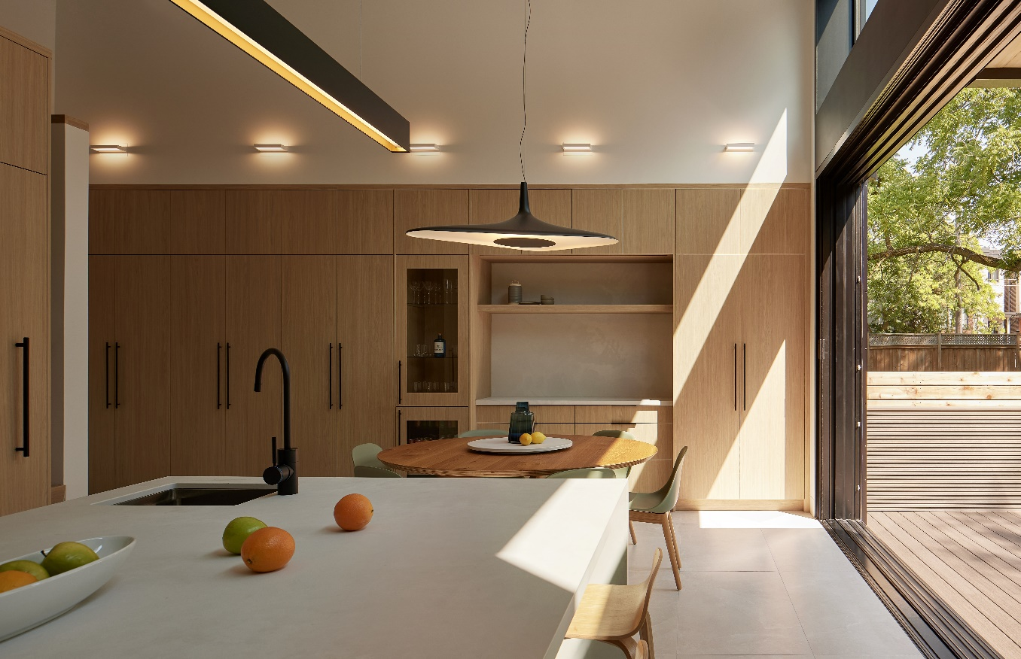
Kuchnia wykonana z Master Oak light natural, Kanada

Trzykrotnie bardziej odporne na zarysowania niż naturalny dąb lub fornir
Master Oak to obecnie najbardziej autentyczne i szczegółowe drewniane wykończenie dostępne na rynku. Do jego opracowania wykorzystano opatentowaną technologię Timber Touch tworzącą powierzchnię z 64 poziomami głębi. Sprawia to, że tekstura jest nawet 20 razy głębsza niż w tradycyjnych dekorach drewnianych. Jednocześnie duży format wzoru nie powtarza się, dzięki czemu Master Oak jest autentyczny nawet na większych powierzchniach. Produkt jest też jest trzykrotnie bardziej odporny na zarysowania niż prawdziwy dąb czy fornir, nie blaknie na słońcu i jest odporny na plamy. Utrzymuje estetyczny wygląd nawet w miejscach o dużym natężeniu ruchu. Master Oak wyróżnia się również proekologicznym podejściem. Drewno użyte w panelach pochodzi w całości z odzysku, dając surowcowi drugie życie.

– Era wnętrz „jednorazowych” dobiegła końca. Współczesne przestrzenie nie są już projektowane wyłącznie pod kątem estetyki, ale również codziennej funkcjonalności. Ma to szczególne znaczenie w przypadku biur, hoteli, sklepów oraz domów opieki dla osób starszych - czyli miejsc intensywnie eksploatowanych każdego dnia. Zamiast tradycyjnego dębu coraz częściej wybierane są nowocześniejsze materiały, ponieważ są łatwiejsze w utrzymaniu i dłużej zachowują swój atrakcyjny wygląd. Dodatkowo są prostsze w czyszczeniu i lepiej odpowiadają realnym potrzebom użytkowników – mówi Caroline Van De Populiere, General Manager Decorative Surfaces w Unilin Panels.

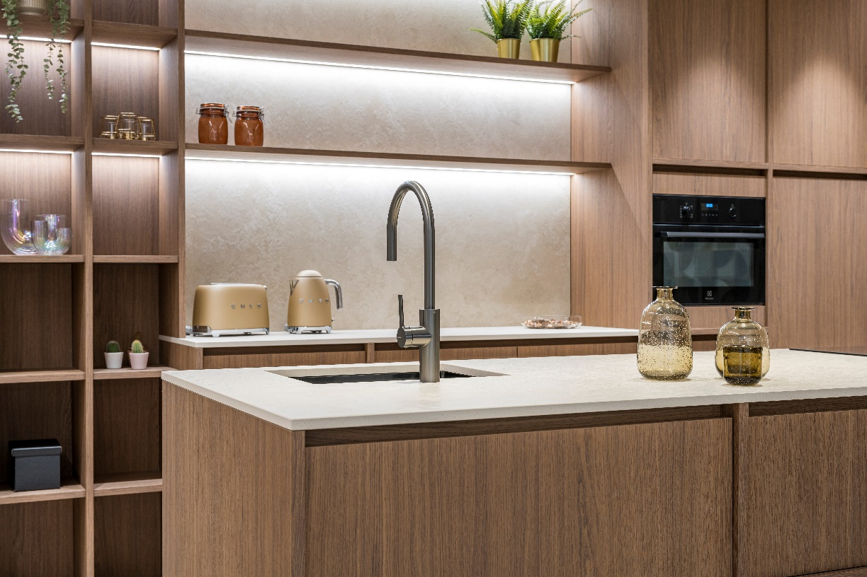
Kuchnia wykonana z Master Oak natural copper, Belgia

Wpływ nagrody
Wyróżnienie Master Oak nagrodą Marie Claire Maison jeszcze silniej pozycjonuje produkt jako rozwiązanie o wysokim standardzie jakości i designu. Ten prestiżowy magazyn wnętrzarski we Francji jest jednym z kluczowych punktów odniesienia w świecie designu. Dociera do szerokiego grona miłośników stylu życia i aranżacji wnętrz, architektów oraz projektantów wnętrz, dzięki czemu aktywnie wpływa na kształtowanie trendów i wyznaczanie standardów w branży. W efekcie takie wyróżnienie stanowi potwierdzenie, że produkt spełnia i współtworzy najwyższe oczekiwania rynku w segmencie premium.

– Jesteśmy niezwykle dumni z nagrody Marie Claire Maison przyznanej naszemu flagowemu produktowi Master Oak. To dla nas ważny moment i jednocześnie potwierdzenie, że konsekwentnie realizowana strategia w obszarze jakości, designu i innowacji znajduje uznanie w oczach ekspertów oraz środowiska projektowego – mówi Bert Vandenkendelaere, prezes Unilin Panels.

Współczesne projektowanie wnętrz łączy estetykę, trwałość i zrównoważony rozwój, które wyznaczają kierunki branży i nowe oczekiwania rynku, a nagrody potwierdzają, że to już trwały standard, a nie trend.

Unilin Panels to światowy lider w produkcji paneli drewnopochodnych, obsługujący sektory projektowania wnętrz i budownictwa na całym świecie. Dział paneli Unilin dostarcza wysokiej jakości, zrównoważone rozwiązania panelowe, które wyznaczają branżowe standardy w zakresie innowacji, wydajności i designu. W jej portfolio znajduje się innowacyjny produkt Master Oak, wykonany w 100 proc. z drewna pochodzącego z recyklingu, zapewniający autentyczny wygląd i fakturę naturalnego dębu. Unilin Panels jest częścią Grupy Unilin, założonej w Belgii, która od ponad 60 lat kształtuje światowe standardy w projektowaniu i budownictwie. Firma działa w ponad 105 lokalizacjach na całym świecie i zatrudnia około 7 800 osób. Unilin jest również częścią Mohawk Industries Inc., jednego z największych na świecie producenta pokryć podłogowych i powierzchniowych.

Kontakt dla mediów:
Paweł Skowron
Tel. + 48 796 699 177
E-mail: pawel.skowron@goodonepr.

